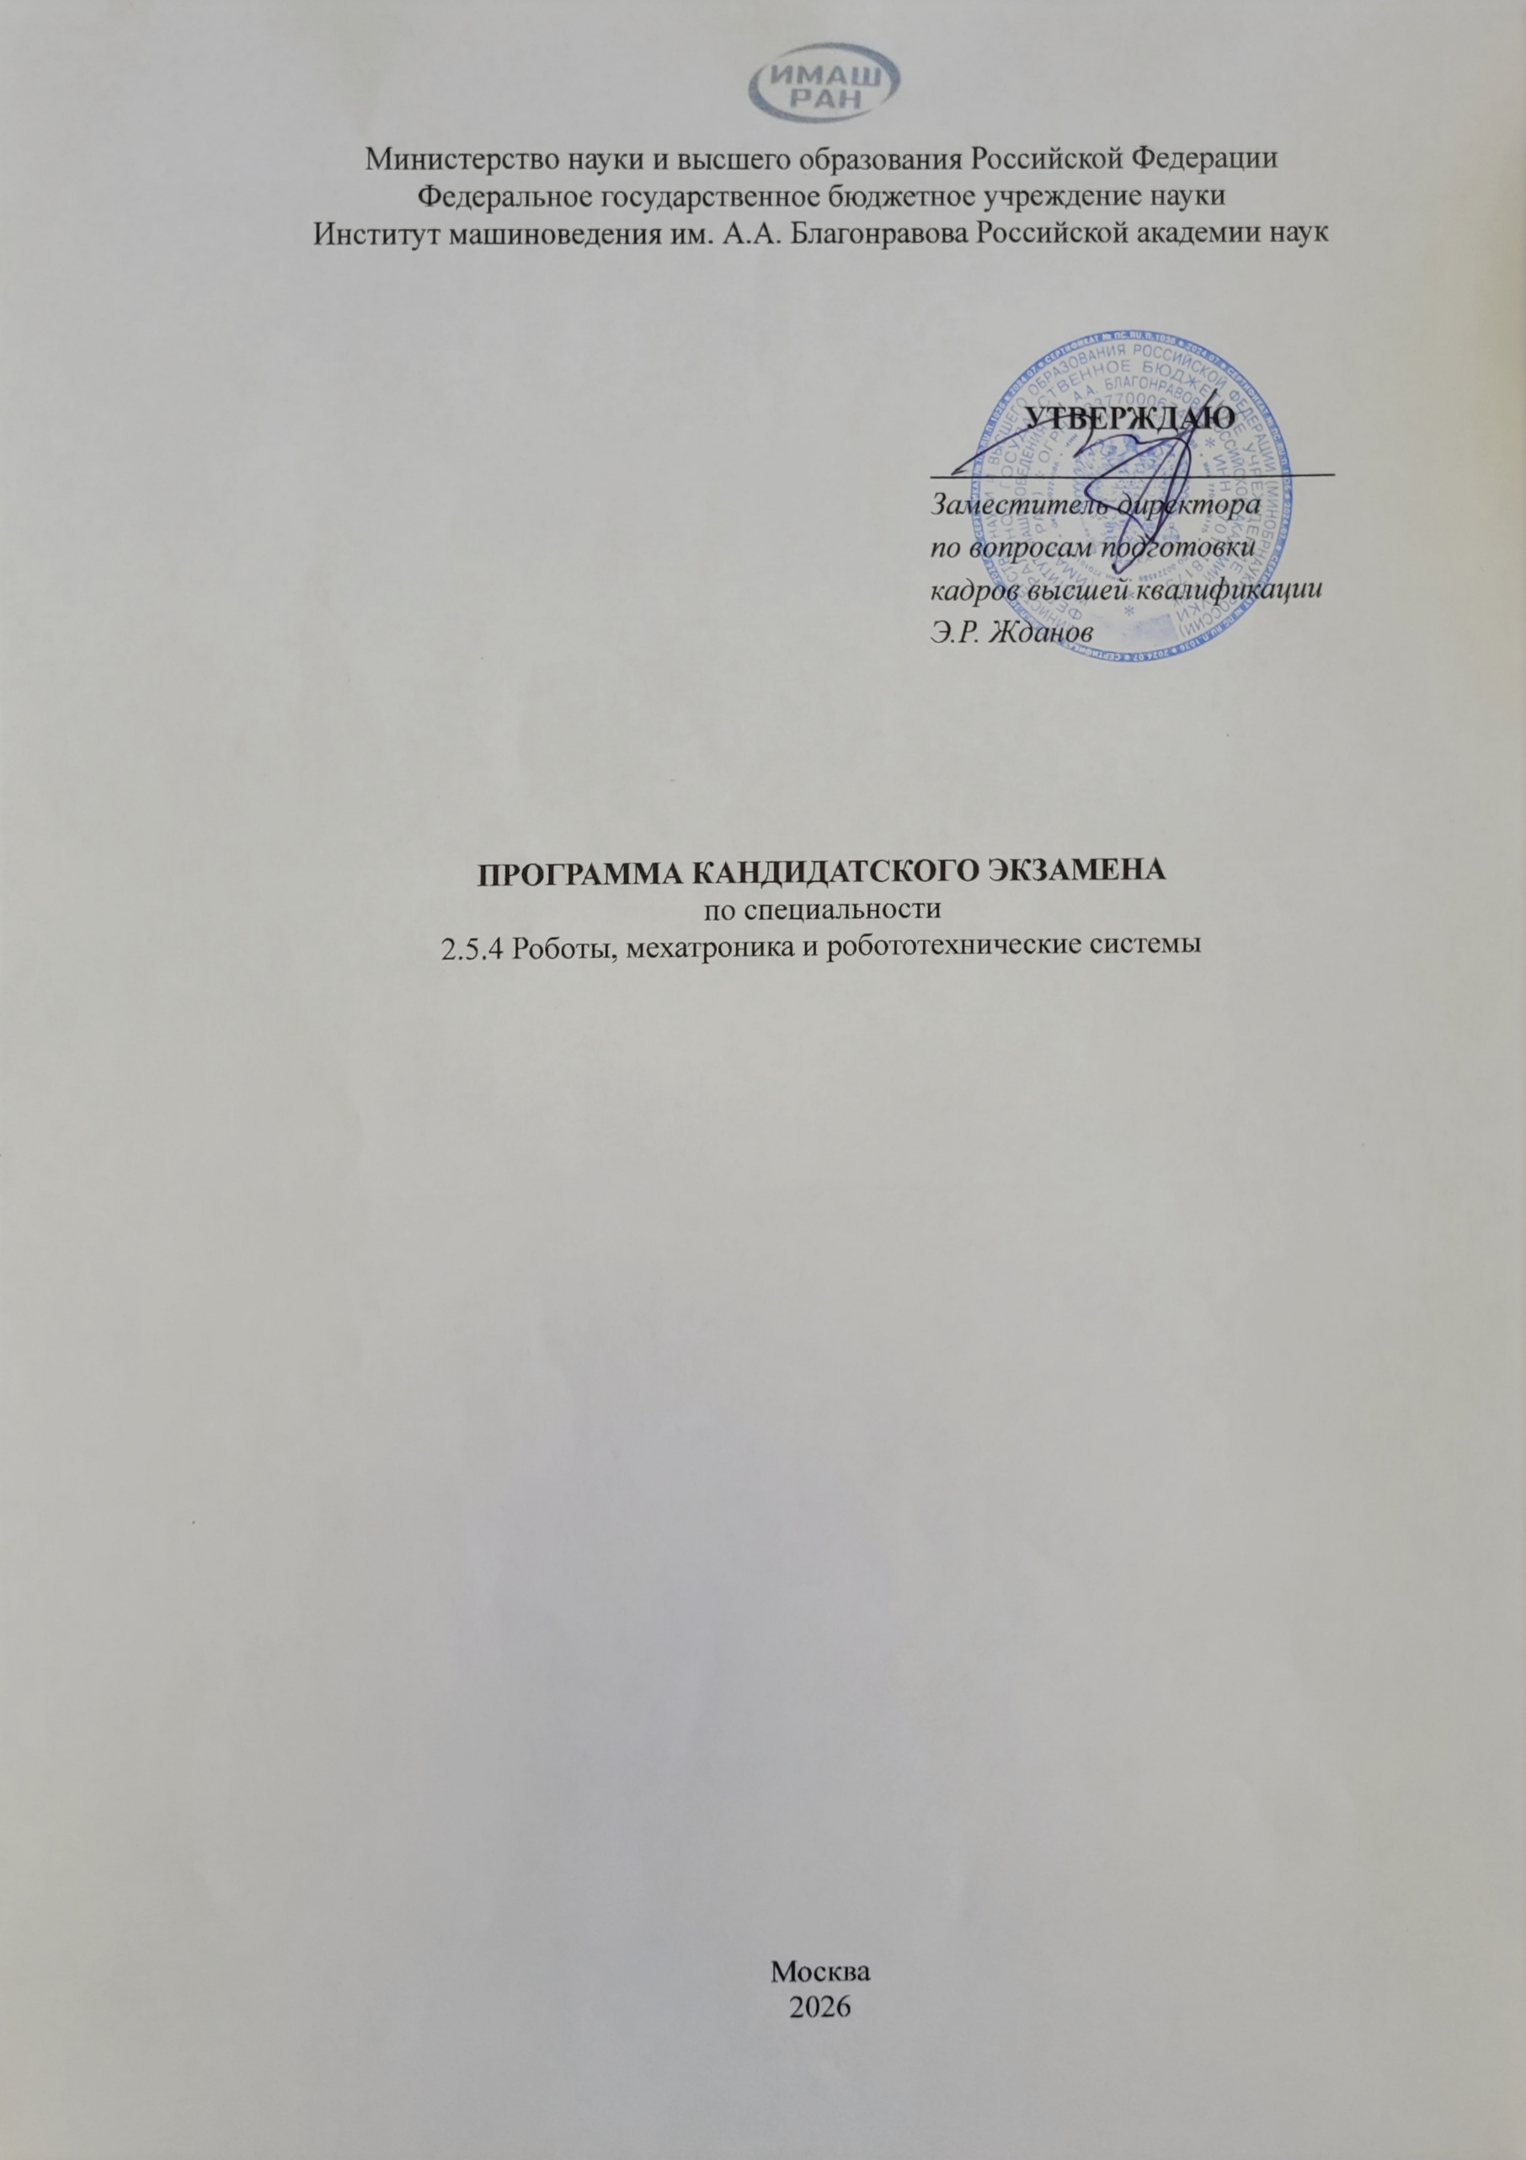
2026

1. Общие положения
Программа кандидатского экзамена по научной специальности 2.5.4 – Роботы, мехатроника и робототехнические системы предназначена для аспирантов и соискателей всех специальностей федерального государственного бюджетного учреждения науки Институт машиноведения им. А.А. Благонравова Российской академии наук.
Целью кандидатского экзамена является определение уровня готовности аспиранта к проведению самостоятельной научно-исследовательской работы по направлению подготовки научно-педагогических кадров в аспирантуре ИМАШ РАН, выявление знаний по основным методам анализа и синтеза робототехнических систем, теории управления мехатронными устройствами, математическому и компьютерному моделированию, а также сформированности представлений о современных подходах к проектированию и оптимизации роботов и робототехнических комплексов.
Программа составлена в соответствии с:
- паспортом научной специальности 2.5.4 «Роботы, мехатроника и робототехнические системы»;
- приказом Минобрнауки России от 20.10.2021 №951 «Об утверждении федеральных государственных требований к структуре программ подготовки научных и научно-педагогических кадров в аспирантуре (адъюнктуре), условиям их реализации, срокам освоения этих программ с учетом различных форм обучения, образовательных технологий и особенностей отдельных категорий аспирантов (адъюнктов)»;
- приказом от 28.03.2014 №247 «Об утверждении Порядка прикрепления лиц для сдачи кандидатских экзаменов, сдачи кандидатских экзаменов и их перечня»;
- Номенклатурой научных специальностей, по которым присуждаются ученые степени, утверждённой приказом Минобрнауки России от 24 февраля 2021 года №118.
2. Форма кандидатского экзамена
Проведение кандидатского экзамена осуществляется в форме открытого заседания экзаменационной комиссии. Кандидатский экзамен проводится в устной форме. Аспиранты с ограниченными возможностями здоровья могут сдавать данный экзамен как в устной, так и в письменной форме.
Экзаменационные билеты включают два вопроса из программы кандидатского экзамена по специальности и один вопрос из дополнительной программы, которая составляется аспирантом (соискателем) совместно с научным руководителем в соответствии с темой диссертационной работы соискателя и рассматривается на заседании профильного научного совета ИМАШ РАН.
Для подготовки к ответу аспиранту отводится 60 минут. Время на ответ не должно превышать 30 минут. При ответе на вопросы экзаменационного билета члены экзаменационной комиссии могут задавать дополнительные вопросы. Во время заседания экзаменационной комиссии ведётся протокол в соответствии с установленным образцом (Приложение 1). Решение экзаменационной комиссии принимается на закрытом заседании простым большинством голосов членов комиссии.
Уровень знаний оценивается по балльной шкале: отлично, хорошо, удовлетворительно, неудовлетворительно.
Оценка «отлично» присваивается аспиранту/соискателю в том случае, если его ответы на вопросы экзаменационного билета изложены последовательно, логично и без необходимости дополнительных пояснений со стороны экзаменаторов, при этом соблюдены все нормы научного стиля изложения как в устной, так и в письменной форме. Экзаменуемый должен продемонстрировать глубокое и системное знание теоретического и практического материала по дисциплине, способность к творческому применению полученных знаний для решения исследовательских задач, а также владение основным понятийным аппаратом своей научной специальности. Важным аспектом является умение аргументированно анализировать различные подходы к решению поставленной проблемы и подкреплять теоретические положения конкретными примерами из собственной научной практики, особенно при сдаче экзамена по специальной дисциплине.
Оценка «хорошо» выставляется, когда аспирант/соискатель уверенно и последовательно излагает материал, демонстрирует хорошее понимание взаимосвязей между ключевыми процессами и явлениями в своей области, однако допускает отдельные неточности в формулировках или испытывает затруднения при быстром структурировании ответа на дополнительные вопросы комиссии. При этом экзаменуемый показывает способность применять теоретические знания на практике, но его ответ может содержать незначительные погрешности, не искажающие общего смысла изложения и не свидетельствующие о пробелах в базовых знаниях.
Оценка «удовлетворительно» присваивается в ситуациях, когда ответы аспиранта/соискателя характеризуются неуверенностью, сбивчивостью или непоследовательностью изложения, а также при наличии нарушений норм научного стиля речи. Экзаменуемый демонстрирует знание программы экзамена в объёме, достаточном для продолжения работы по профессии, и способен справиться с выполнением основных практических заданий, однако его ответы содержат заметные погрешности, требующие корректировки под руководством преподавателя. При этом соискатель знаком с основной рекомендуемой литературой, но не всегда может свободно оперировать полученными знаниями в нестандартных ситуациях.
Оценка «неудовлетворительно» выставляется при наличии существенных пробелов в знаниях основных положений дисциплины, когда экзаменуемый не способен даже с помощью наводящих вопросов сформулировать корректные ответы на вопросы билета. Такая оценка также присваивается в случаях непонимания базовых концепций и терминологии, отсутствия целостного представления об исследуемом объекте или явлении, а также при невозможности применить теоретические знания к решению даже простейших практических задач.
Результаты экзамена оформляются протоколом и объявляются всем аспирантам группы в тот же день после завершения сдачи кандидатского экзамена.

3. Содержание кандидатского экзамена
1. Теоретические основы построения роботов и робототехнических систем
- Основные понятия, определения и классификация робототехнических систем: промышленные роботы, мобильные роботы, манипуляторы, коллаборативные системы.
- Структура и состава робототехнических систем: механическая часть, приводы, система управления и датчики контроля перемещений и внешней информаци
- Кинематика манипуляционных роботов: прямая и обратная задачи, матрицы преобразования, метод Денавита–Хартенберга.
- Динамика робототехнических систем: уравнения Лагранжа–Эйлера и Ньютона–Эйлера, учет упругости звеньев и люфтов в соединениях.
2. Методы анализа, синтеза и проектирования робототехнических систем
- Анализ технологического процесса и операций для выполнения которых планируется применения робота.
- Выбор критериев и требований к исполнительным органам, системам управления и датчиков для обеспечения технологического процесса и операций для выполнения которых применяется робот
- Выбор методов расчета и проектирования кинематики исполнительных механизмов сервоприводов, систем управления и датчиков
3. Математическое и компьютерное моделирование
- Математическое и полунатурное моделирование мехатронных и робототехнических систем, включая взаимодействие со средой.
- Анализ характеристик, оптимизация и синтез по результатам моделирования.
- Среда моделирования: MATLAB/Simulink, SciLab, ROS/ROS2, Gazebo.
4. Системы управления роботами и мехатронными устройствами
- Методы и алгоритмы управления: позиционное, контурное, адаптивное оптимальное управление.
- Интеллектуальное управление: экспертные системы, нечеткая логика, нейронные сети, генетические алгоритмы в задачах управления роботами.
- Планирование движений и траекторий, избегание препятствий, навигация мобильных роботов.
- Интерфейсы и методы взаимодействия человека с роботами, обеспечение безопасности совместной работы.
5. Сенсорные системы и обработка информации
- Внутренние и внешние сенсоры: тактильные, силомоментные, ультразвуковые, оптические, лазерные датчики.
- Системы технического зрения: камеры, методы обработки изображений, калибровка, 3D-реконструкция.
- Датчики положения, скорости и ускорений.
6. Экспериментальные исследования и внедрение
- Методы экспериментального исследования, создания прототипов и экспериментальных стендов.
- Модульные платформы для разработки роботов и мехатронных систем.
- Методы калибровки.

3. Перечень вопросов к кандидатскому экзамену
- Кинематика манипуляционных роботов: прямая и обратная задачи, матрицы преобразования
- Динамика робототехнических систем: уравнения Лагранжа–Эйлера и Ньютона–Эйлера, учет упругости звеньев и люфтов в соединениях
- Математическое и полунатурное моделирование мехатронных и робототехнических систем, включая взаимодействие со средой
- Анализ технологического процесса и операций для выполнения которых планируется применения робота.
- Внутренние и внешние сенсоры: тактильные, силомоментные, ультразвуковые, оптические, лазерные датчики, Системы технического зрения
- Анализ технологического процесса и операций для выполнения которых планируется применения робота. Выбор критериев и требований к исполнительным органам, системам управления и датчиков
- Интерфейсы и методы взаимодействия человека с роботами, обеспечение безопасности совместной работы.
- Планирование движений и траекторий, избегание препятствий, навигация мобильных роботов.
- Интеллектуальное управление: экспертные системы, нечеткая логика, нейронные сети, генетические алгоритмы в задачах управления роботами.
- Методы расчета и проектирования кинематики исполнительных механизмов роботов
- Системы контроля и обработка информации роботов
- Интеллектуальное управление в робототехнических системах.
- Методы экспериментального исследования робототехнических систем.
- Программные средства для анализа робототехнических систем
- Динамика робототехнических систем: уравнения Лагранжа–Эйлера и Ньютона–Эйлера, учет упругости звеньев и люфтов в соединениях.
- Интерфейсы и методы взаимодействия человека с роботами, обеспечение безопасности совместной работы.
- Структура и состава робототехнических систем
- Основные понятия, определения и классификация робототехнических систем
- Системы управления роботами и мехатронными устройствами
- Выбор критериев и требований к исполнительным органам, системам управления и датчиков для обеспечения технологического процесса и операций для выполнения которых применяется робот
- Динамика робототехнических систем: уравнения Лагранжа–Эйлера и Ньютона–Эйлера, учет упругости звеньев и люфтов в соединениях.
- Интеллектуальное управление: экспертные системы, нечеткая логика, нейронные сети, генетические алгоритмы в задачах управления роботами.
- Системы технического зрения: камеры, методы обработки изображений, калибровка, 3D-реконструкция
- Кинематика манипуляционных роботов: прямая и обратная задачи, матрицы преобразования, метод Денавита–Хартенберга
- Методы калибровки роботов
- Структура и состава робототехнических систем: механическая часть, приводы, система управления и датчики контроля перемещений и внешней информации
- Анализ технологического процесса и операций для выполнения которых планируется применения робота.
- Интерфейсы и методы взаимодействия человека с роботами, обеспечение безопасности совместной работы
- Внутренние и внешние сенсоры: тактильные, силомоментные, ультразвуковые, оптические, лазерные датчики.
- Классификация робототехнических систем и области их применения

5. Список литературы, рекомендуемый для подготовки к кандидатскому экзамену

Основная литература
1. Юревич Е.И. Основы робототехники. — СПб.: БХВ-Петербург, 2018. — 416 с.
2. Подураев Ю.В. Мехатроника: основы, методы, применение. — М.: Машиностроение, 2006. — 256 с.
3. Лукинов А.П. Проектирование мехатронных и робототехнических устройств. — СПб.: Лань, 2012. — 608 с.
4. Зенкевич С.Л., Ющенко А.С. Основы управления манипуляционными роботами. — М.: Изд-во МГТУ им. Н.Э. Баумана, 2004. — 478 с.
5. Архипов М.В., Вартанов М.В., Минченко Р.С. Промышленные роботы: управление манипуляционными роботами. — М.: Юрайт, 2026. — 170 с.
6. Шошиашвили М.Э., Круглова Т.Н. Проектирование робототехнических и мехатронных систем. — Новочеркасск: ЮРГПУ(НПИ), 2012.
7. Красовский А.А. (ред.) Справочник по теории автоматического управления. — М.: Наука, 1987. — 712 с.
8. Понтрягин Л.С. и др. Математическая теория оптимальных процессов. — М.: Физматлит, 2005. — 392 с.
9. Рутковская Д. и др. Нейронные сети, генетические алгоритмы и нечеткие системы. — М.: Горячая линия – Телеком, 2007. — 383 с.
10. Дьяконов В.П., Круглов В. MATLAB. Анализ, идентификация и моделирование систем. — СПб.: Питер, 2002. — 444 с.

Дополнительная литература
11. Иванов А.А. Основы робототехники. — М.: ИНФРА-М, 2026. — 223 с.
12. Станкевич Л.А. Интеллектуальные системы и технологии. — М.: Юрайт, 2026. — 478 с.
13. Сырецкий Г.А. Искусственный интеллект и основы теории интеллектуального управления. — Новосибирск: НГТУ, 2016. — 92 с.
14. Жданов А.А. Автономный искусственный интеллект. — М.: Лаборатория знаний, 2020. — 362 с.
15. Нагорный В.С. Средства автоматики гидро- и пневмосистем. — СПб.: Лань, 2014. — 448 с.
16. Кузнецова А.В., Мохов В.А. Нечеткая логика и нейронные сети в наукоемких производствах. — Новочеркасск: ЮРГТУ(НПИ), 2011. — 142 с.
17. Пономарев С.В. и др. Компоненты приводов мехатронных устройств. — Тамбов: ТГТУ, 2014. — 295 с.
18. Аверченков В.И. и др. Основы математического моделирования технических систем. — М.: Флинта, 2011. — 271 с.
19. Крапивин Д.М. Электрические и гидравлические приводы мехатронных и робототехнических устройств. — Новочеркасск: ЮРГПУ(НПИ), 2017. — 52 с.
20. Круглова Т.Н. Искусственный интеллект в мехатронике и робототехнике. — Новочеркасск: ЮРГТУ(НПИ), 2012. — 42 с.

Электронные ресурсы
21. Научная электронная библиотека eLibrary.ru [[60]].
22. Образовательная платформа «Юрайт»: urait.ru.
23. Электронно-библиотечная система «Лань»: e.lanbook.com.
24. Официальный сайт ИМАШ РАН: imash.ru [[49]].
25. Портал ВАК Минобрнауки России: vak.gisnauka.ru [[52]].

Приложение 1
Федеральное государственное бюджетное учреждение науки
Институт машиноведения им. А.А. Благонравова Российской академии наук
Форма обучения: очная
Аспирантура
ПРОТОКОЛ
приема кандидатского экзамена по специальной дисциплине
«2.5.4 Роботы, мехатроника и робототехнические системы»
«__»_________202_г.
Шифр и наименование направления подготовки___________________________________________________________________________
_____________________________________________________________________________________
Ф.И.О._______________________________________________________________________________
Состав экзаменационной комиссии:
Председатель: д.т.н.
Члены экзаменационной комиссии:
1.
2.
3.
Секретарь экзаменационной комиссии –
СЛУШАЛИ:__________________________________________________________________________
ЗАДАННЫЕ ВОПРОСЫ:__________________________________________________________________________
_________________________________________________________________________________________________________________________________________________________________________________________________________________________________________________________________________________________________________________________________________________________________________________________________________________________________________
Краткая характеристика ответа _____________________________________________________________________________________
__________________________________________________________________________________________________________________________________________________________________________
ПОСТАНОВИЛИ:
Считать, что_______________________________________________________________________________
(ФИО)
сдал(а) кандидатский экзамен по специальной дисциплине «2.5.4 Роботы, мехатроника и робототехнические системы»
с итоговой оценкой____________________________________________________________________
(отлично, хорошо, удовлетворительно, неудовлетворительно)
Председатель комиссии: _________________________________________ ________________
(ФИО)
Члены комиссии:
___________________________________ __________________________
(подпись) (ФИО)
___________________________________ __________________________
(подпись) (ФИО)
___________________________________ __________________________
(подпись) (ФИО)
___________________________________ __________________________
(подпись) (ФИО)

Разработчик программы кандидатского экзамена: Яфизова Р.А., заведующий аспирантурой, к.п.н; Афонин В.Л., д.т.н., профессор.

